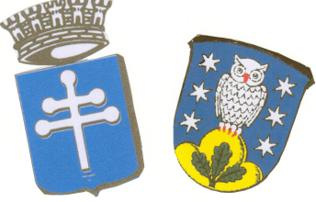COMITE DE JUMELAGE MARSANNE – OBERAULA
5ème CONFERENCE « Cycle Parallèles »

Un jour dans l’Histoire de l’Allemagne……

…le 9 NOVEMBRE
1918 – 1923 – 1938 - 1989
par Thomas Klawitter, Président du Comité de Jumelage
Le 9 Novembre 2019 à 20h30 SALLE DES CARTONNAGES – MARSANNE
Parking Espace des Buis PARTICIPATION LIBRE

